Оператор Фурье на конечном интервале.
Рассмотрим кроме основного пространства L₂ два подпространства D и В. Элементами D являются финитные функции, отличные от нуля лишь на промежутке [–T/2, T/2] и получаемые из функций, принадлежащих L₂ с помощью оператора проектирования D, т. е. 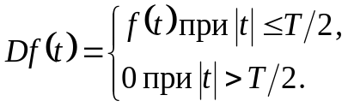. Этот оператор называют оператором временного селектирования или стробирования.
Элементами пространства В являются функции с финитным спектром, у которых преобразование Фурье тождественно равно нулю, если |ω| > Ω. Во временной области действие этого оператора описывается сверткой исходной функции f(t) и импульсной характеристики h(t) идеального фильтра нижних частот (ФНЧ). Импульсная характеристика ФНЧ имеет вид 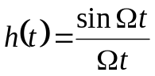 и действие оператора В во временной области можно записать как 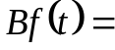 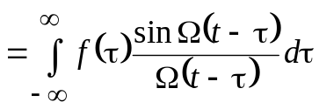. Рассматривая произведение операторов B и D (последовательное действие), приходим к оператору Фурье на конечном интервале 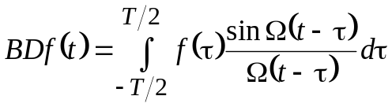. В качестве параметра этого оператора выступает коэффициент 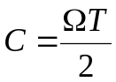. В силу симметрии ядра оператор BD является самосопряженным, поэтому его собственные функции, являющиеся решениями уравнения Фредгольма 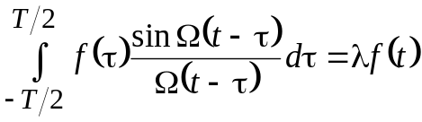 образуют ортонормальную систему 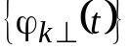 полную в В.
Так как оператора BD является положительно определенным, то его собственные значения положительны и образуют убывающую последовательность λ₀ > λ₁ > … > λ_{n} > .… Собственное значение λ_{k} равно энергии собственной функции 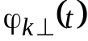 в интервале [–T/2, T/2], т. е. 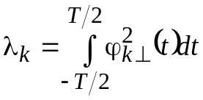.
Система функций помимо ортонормальности на всей оси 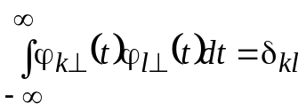, где δ_{kl} – символ Кронекера, равный 1, если k = l и 0, если k ≠ l, ортогональна на промежутке [–T/2, T/2] 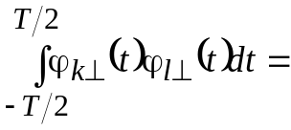 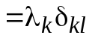. Поэтому функции называют функциями с двойной ортогональностью.
С оператором BD связано решение задачи об отыскании финитного сигнала (импульса) длительностью Т, имеющего в полосе частот [–Ω, Ω] максимальную долю полной энергии. Эта задача имеет большое значение для радиотехники, так как позволяет найти импульсный сигнал, имеющий минимум энергии вне заданной полосы частот (минимальное внеполосное излучение).
Итак, мы хотим определить форму импульса s(t), тождественно равного нулю вне интервала [–T/2, T/2], у которого энергия в полосе частот [–Ω, Ω]
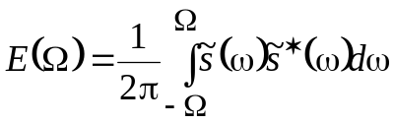 (5.8)
максимальна или, точнее, составляет максимальную долю полной энергии 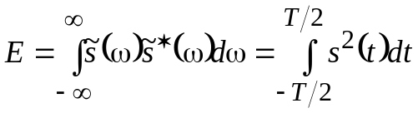, которую мы, не снижая общности задачи, будем считать равной единице, т. е. Е = 1. Так как 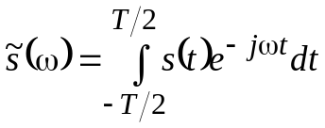, то (5.8) можно записать следующим образом: 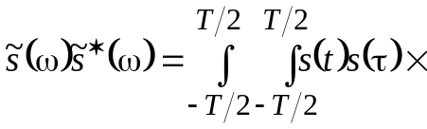 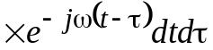 и после подстановки в (5.8) и интегрирования получим 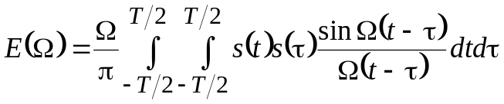.
Таким образом, необходимо решить следующую задачу. При заданных Т и Ω и условии 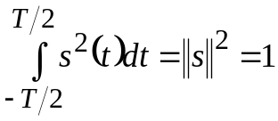 обеспечить выбором функции s(t) максимум функционала 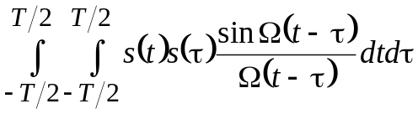, который, как мы уже отмечали выше, является положительно определенной квадратичной формой (BDs, s). Множитель 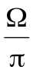 перед функционалом опущен, так как он не влияет на решение поставленной задачи. Рассмотрим вначале более общую задачу.
Пусть требуется обеспечить экстремум квадратичной форме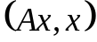 где А – самосопряженный положительно определенный оператор, при ограничении 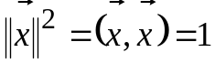. Это задача на условный экстремум. В соответствии с методом неопределенных множителей Лагранжа эта задача сводится к отысканию безусловного экстремума функционала 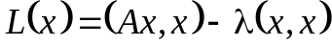, где λ – неопределенный множитель Лагранжа.
Пусть 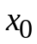 – искомый вектор, для которого достигается экстремум 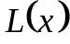. Представим произвольный вектор в форме 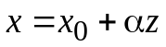, где – произвольный вектор, а α – числовая переменная. Этот прием позволяет свести задачу исследования на экстремум функционала к аналогичной задаче для функции переменной α, что неизмеримо проще. Подставляя в и выполняя действия в соответствии с аксиомами скалярного произведения, получим
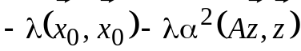.
Мы предполагали, что оператора А определен в вещественном пространстве и α – вещественная переменная. Можно утверждать, что функционал Лагранжа 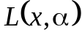, рассматриваемый как функция α имеет экстремум при α = 0, так как в этом случае 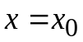 и достигается экстремум. Записывая необходимое условие экстремума 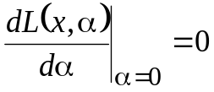, после элементарных преобразований и введения единичного оператора Е получим 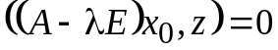. Так как – произвольный ненулевой вектор, то выполнение записанного условия возможно только если 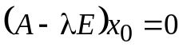 или 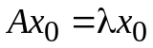. Таким образом, экстремум квадратичной формы при условии 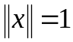 достигается на собственных векторах оператора А. Само экстремальное выражение 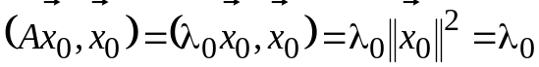 равно собственному значению, отвечающему собственному вектору . Напомним, что для положительно определенного самосопряженного оператора собственные значения положительны.
Таким образом, для нашей задачи отыскания импульса с максимальной концентрацией энергии в полосе [–Ω, Ω] необходимо найти собственную функцию, отвечающую наибольшему собственному значению, а так как собственные значения нашего оператора образуют убывающую последовательность λ₀ > λ₁ > … > λ_{n} > …, то это функция 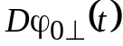.
На рис. 5.4 приведены заимствованные из [10] графики оптимальных сигналов, построенные для разных значений параметра с нормировкой s₀(С, 0) = 1.
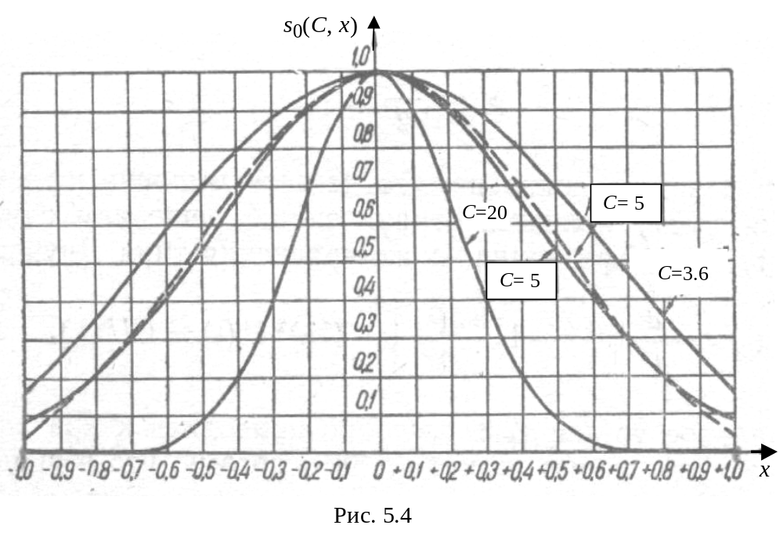
По оси абсцисс откладывается безразмерная переменная 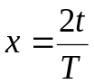. При
С → 0 оптимальный сигнал стремится к прямоугольному импульсу, а при
С → ∞ – к гауссовскому s₀(С, х) 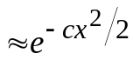.
При С → ∞ оператор Фурье на конечном интервале превращается в обычный оператор Фурье, а его собственные функции – в функции Эрмита.
Рассмотренная задача является частным случаем боле общей задачи о концентрации энергии сигнала на плоскости время-частота. Рассмотрим множество сигналов с единичной энергией, т. е. элементов L₂ с дополнительным условием нормировки 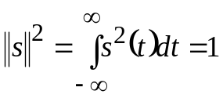.
Введем в рассмотрение две весовые функции р(t) – во временной области и 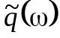 – в частотной. Введенные весовые функции удовлетворяют естественным для весовых функций условиям р(t), ≥ 0 и для любых
s(t), 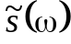 ∈ L₂ энергетические функционалы 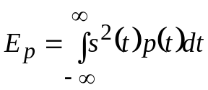 и 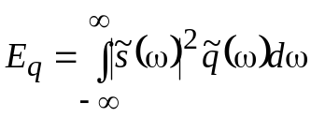 конечны.
Сформулилруем следующую задачу. При фиксированном значении энергии сигнала 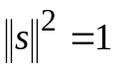 и фиксированном одном из энергетических функционалов обеспечить экстремум другого. Это задача на условный экстремум. Функционал Лагранжа для нее имеет вид (фиксируем функционал E_{q} и условие нормировки):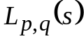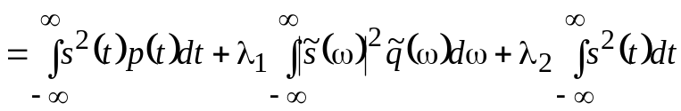. Для перехода к одной переменной t представим 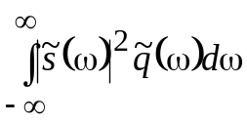 в виде скалярного произведения 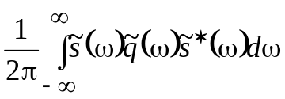 и воспользуемся обобщенным равенством Парсеваля 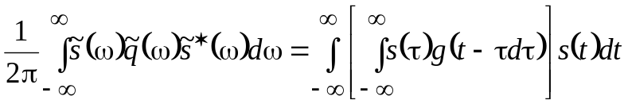. Выражение в квадратных скобках (свертка) соответствует временному образу произведения 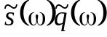. Таким образом, необходимо исследовать на безусловный экстремум функционал
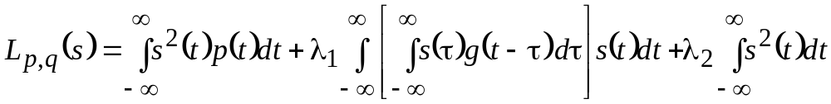.
Как и в предыдущей задаче, с помощью представления функции s(t) в виде s(t) = s₀(t) + αz(t), где s₀(t) – функция, для которой достигается экстремум, α – числовая переменная, z(t) – любая функция ∈L₂, приходим к необходимому условию экстремума 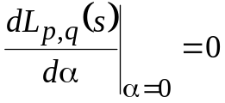. После дифференцирования, подстановки α =0 и элементарных преобразований получим 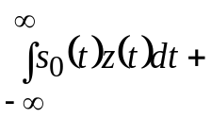 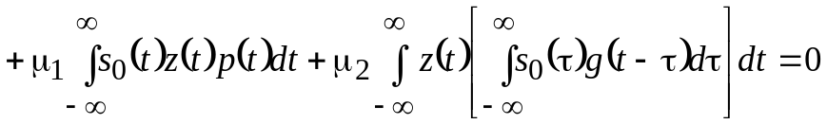, где μ₁ и μ₂ – новые произвольные постоянные. Левую часть этого равенства можно записать в форме скалярного произведения 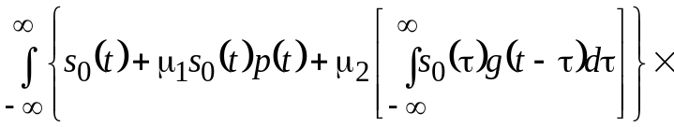
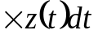. Учитывая равенство нулю записанного скалярного произвдения при любой функции z(t), получим окончательное уравнение для определения s₀(t)
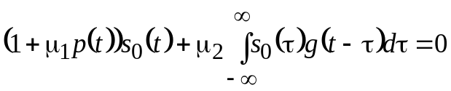 (5.9)
В частотной области это уравнение примет вид (убедитесь в этом самостоятельно) 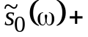 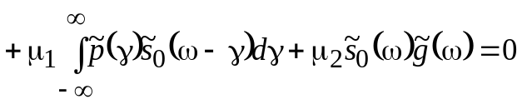.
Используем полученный результат для определения сигнала, у которого произведение временной протяженности на ширину спектра будет минимально. При этом временную протяженность Т_{эфф} определим как
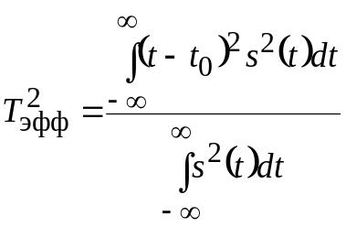,
а ширину спектра Δω_{эфф} как
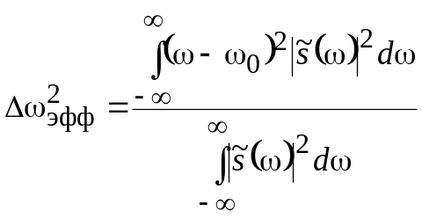,
где t₀ и ω₀ – числа, характеризующие положение сигнала на оси t и спектра на оси ω. Без потери общности они могут быть полжены равными нулю.
Кроме того, с учетом введенной выше нормировки 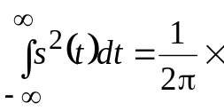 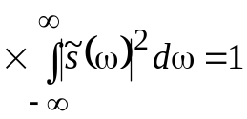. Ясно, что максимизация Т_{эфф}·Δω_{эфф} или, что тоже самое, 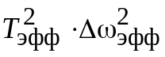 эквивалентна минимизации одного из сомножителей при фиксированном значении другого. Таким образом , мы имеем предыдущую задачу с р(t) = t² и 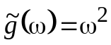. Так как функции во временной области соответствует g(t) = – δ''(t), где δ(t) – дельта-функция (проверьте это), то после подстановки g(t–τ) в уравнение (5.9) и использования интегральных свойств производной дельта-функции, получим 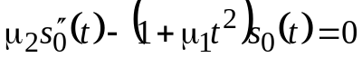. Это линейное дифференциальное уравнение с переменными коэффициентами называется уравнением Эрмита (в квантовой механике его называют уравнением Шредингера).
Его решениями, собственными функциями дифференциального оператора Эрмита являются Эрмитовы сигналы 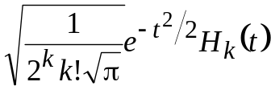. Глобальный минимум достигается при k = 0 и соответствует гауссовскому импульсу 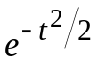.
Таким образом, гауссовский (колокольный) импульс обеспечивает наилучшую концентрацию энергии на плоскости время-частота. При 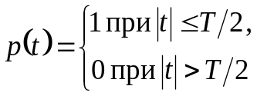 и 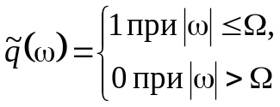 мы получим уже решенную задачу об импульсе, обеспечивающем максимальную концентрацию энергии в полосе частот [–Ω, Ω].
Оператор Гильберта.
Одним из основных понятий теории сигналов является комплексная функция 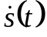, образованная из исходного вещественного сигнала s(t) добавлением мнимой составляющей s⊥(t), которая определяется преобразованием Гильберта исходного сигнала 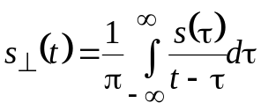. Эта комплексная функция называется аналитическим сигналом, т. е. 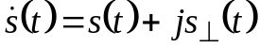.
Вещественная и мнимая части аналитического сигнала позволяют определить огибающую (модуль аналитического сигнала), характеризующую закон амплитудной модуляции и фазу (аргумент аналитического сигнала), определяющий закон угловой модуляции следующим образом:
– огибающая 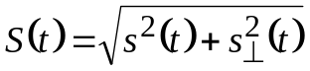,
– фаза 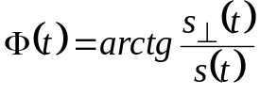.
При этом аналитический сигнал может быть записан в форме 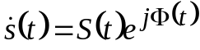. Естественно, если мнимую часть аналитического сигнала определить не с помощью преобразования Гильберта, а иначе, то мы придем к другому определению огибающей, фазы и частоты, определяемой как производная от фазы, т. е. 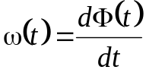.
Таким образом, чтобы однозначно определить огибающую, фазу и частоту необходимо и достаточно указать правило построения мнимой части v(t) по исходному сигнала s(t), т. е. указать оператор А, осуществляющий преобразование v(t) = As(t).
При выборе оператора А необходимо потребовать, чтобы определенные на его основе понятия огибающей и фазы согласовывались бы с физическими инженерными представлениями. Вот эти представления.
- Потребуем, чтобы малым изменениям исходного сигнала s(t) соответствовали бы малые изменения огибающей S(t) и фазы Ф(t). Так как функции определяющие S(t) и Ф(t) непрерывны, то сформулированное требование означает непрерывность оператора А.
- Фаза, а, следовательно, и мгновенная частота не должны зависеть от энергии (нормы) сигнала. Это означает, что оператор А должен быть однородным, т. е. 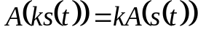. В этом случае
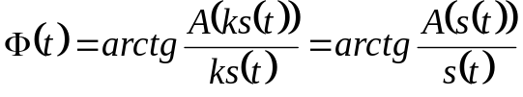.
- Для гармонического сигнала s(t) = U_{m} cos (ω₀t + ϕ) мы должны получить S(t) = U_{m} и Ф(t) = ω₀t + ϕ. Это означает, что А[U_{m}cos(ω₀t + ϕ)] =
= U_{m}sin (ω₀t + ϕ).
В [11] доказано, что единственным линейным оператором, удовлетворяющим этим условиям, является оператор Гильберта. Следовательно, определенные на его основе понятия огибающей и фазы физически обоснованными.
Остановимся на свойствах оператора Гильберта, обозначаемого обычно буквой Н. Это – линейный оператор, являющийся сверткой исходного сигнала и функции 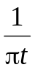. Обратный оператор Н^{–1} может быть найден путем решения уравнения 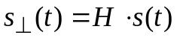 относительно s(t) переходом в частотную область с помощью преобразования Фурье. Учитывая правило преобразования Фурье для свертки, получим:
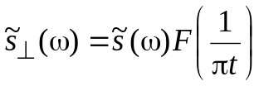, где 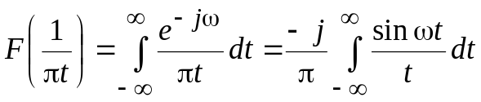.
Интеграл 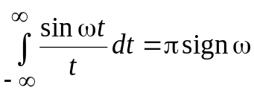, где 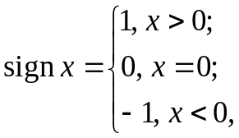– знаковая функция.
Таким образом, преобразование Фурье 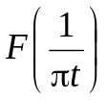, которое можно рассматривать как комплексный коэффициент передачи линейного фильтра, осуществляющего преобразование Гильберта, равно =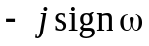. Следовательно, 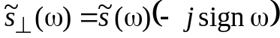.
Амплитудно-частотная характеристика такого фильтра 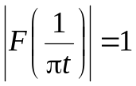, а фазо-частотная представляет собой 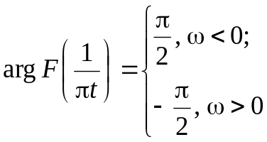. Используя данный результат, получим: 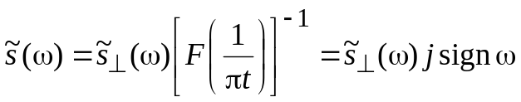, т. е., в отличие от прямого преобразования, изменился лишь знак. Следовательно, обратное преобразование Гильберта имеет вид:
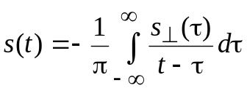.
С учетом частотного представления оператора Гильберта, 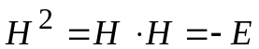, так как 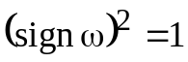.
Оператор Гильберта унитарен, так как для его ядра 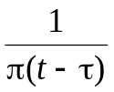 выполняется условие (5.4), что доказывается с помощью обобщенного равенства Парсеваля:
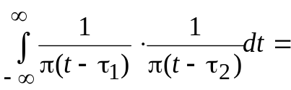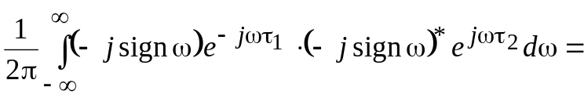
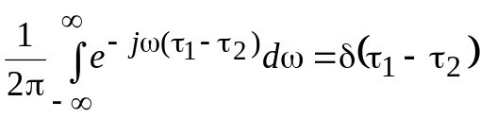.
Исходная функция s(t) и функция, преобразованная по Гильберту, ортогональны, что также доказывается с помощью обобщенного равенства Парсеваля:
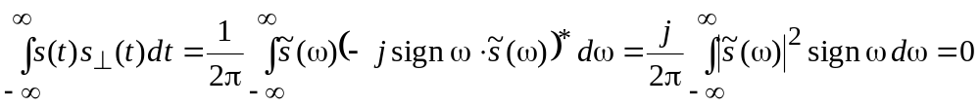,
как интеграл от нечетной функции в симметричных пределах.
Норма оператора Гильберта равна 1. Он не меняет энергии преобразуемых сигналов, т. е. 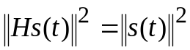.
Для узкополосных сигналов, для которых ширина спектра Δω много меньше центральной частоты ω₀, гильбертову фазу Φ(t) целесообразно представить в виде Φ(t) = ω₀t + γ(t), а аналитический сигнал 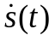 записать как = s(t) + js⊥(t) = 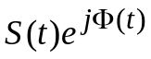=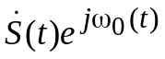.
Комплексная функция 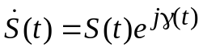, определяющая законы амплитудной S(t) и угловой γ(t) модуляции, называется комплексной огибающей. Зная комплексную огибающую, можно определить исходный сигнал s(t) = Re. Отметим, что комплексная огибающая является видеофункцией (центральная частота спектра равна нулю). Скорость ее изменения определяется шириной спектра исходного сигнала. Для иллюстрации вычислим спектр аналитического сигнала и комплексной огибающей для колокольного (гауссовского) импульса s(t) =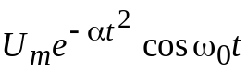, считая его узкополосным, т. е. 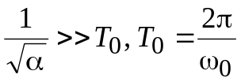 – период высокочастотного заполнения нашего сигнала.
В соответствии с теоремами о спектрах получим:
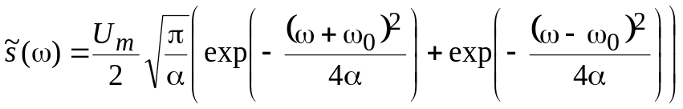.
Спектр аналитического сигнала равен F = Fs(t) + jFs⊥(t). Как было показано выше, Fs⊥(t) = 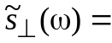 =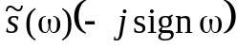, поэтому
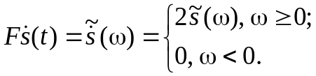
Для спектра комплексной огибающей, с учетом того, что 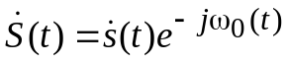 и теоремы о смещении спектра, выполняется соотношение: 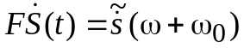. Таким образом, для рассматриваемого сигнала окончательно получим:
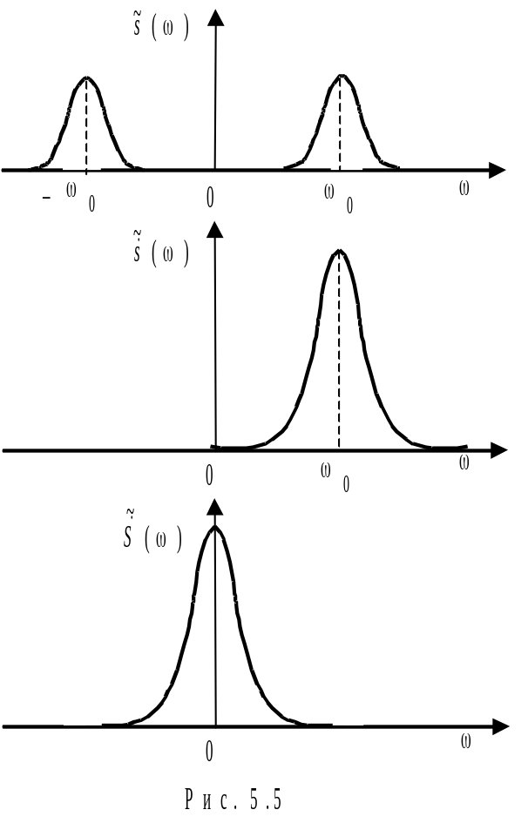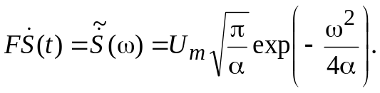
Рис. 5.5 иллюстрирует сказанное.
Комплексная огибающая упрощает решение задачи о преобразовании узкополосного сигнала 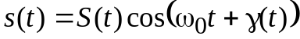 линейной системой с импульсной характеристикой 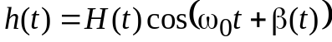, где S(t) и H(t) – огибающие сигнала и импульсной характеристики, а γ(t) и β(t) – отклонение фазы от линейного закона.
С помощью интеграла Дюамеля комплексная огибающая выходного сигнала 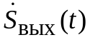 находится как
=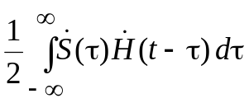,
где 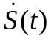 и 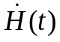 – комплексные огибающие входного сигнала и импульсной характеристики фильтра. Выходной сигнал находится как
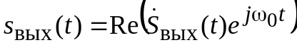.

Контрольные вопросы

- Дайте определение оператора, функционала, функции.
- Как определяется понятие обратного оператора?
- Дайте определение ограниченного оператора. Что называется нормой оператора?
- Какой оператор называется линейным?
- Как определяется произвольный линейный оператор в R_{n}?
- Какой оператор называется тождественным? Приведите примеры тождественных операторов для R_{n} и L₂.
- Приведите примеры интегральных операторов Фредгольма и Вольтерра. Сформулируйте требования, предъявляемые к ядрам этих операторов.
- Дайте определение суммы операторов, произведения и функции от оператора.
- Какой оператор называется разрешающим, или резольвентой, для оператора А?
- Что такое спектр оператора, дискретный спектр, собственные значения?
- Что такое собственные вектора оператора А?
- Приведите примеры линейных дифференциальных операторов.
- Дайте определение линейного функционала. Приведите примеры для R_{n} и C[a, b].
- Поясните геометрический смысл линейного функционала.
- Дайте определение выпуклого множества.
- Что называется выпуклой оболочкой множества А?
- Дайте определение симплекса.
- Дайте определение выпуклого функционала.
- Как можно представить любой линейный функционал в гильбертовом пространстве Н?
- Как определяется норма линейного функционала?
- Как определяется оператор А*, сопряженный оператору А?
- Приведите примеры линейных сопряженных операторов для для R_{n} и L₂.
- Что такое квадратичная форма? Приведите примеры для R_{n} и L₂.
- Дайте определение самосопряженного оператора. Приведите примеры для R_{n} и L₂.
- Что такое положительно (неотрицательно) определенная квадратичная форма?
- Как формируются условия для положительно определенной квадратичной формы в R_{n}?
- Сформулируйте свойства собственных значений и собственных векторов самосопряженных операторов.
- Сформулируйте теорему Гильберта–Шмидта.
- Дайте определение самосопряженного дифференциального оператора второго порядка.
- Как записывается оператор Штурма–Лиувилля? Приведите пример его использования в задачах радиотехники.
- Что такое нормальный оператор, унитарный оператор?
- Как определяется понятие дельта-функции и ее производных?
- В чем состоит “фильтрующее” свойство дельта-функции и ее производных?
- Запишите условие, при котором оператор Фредгольма будет унитарным.
- Как определяется оператор проектирования? Приведите примеры.
- Дайте определение оператора Фурье. Докажите, что он является унитарным оператором.
- Сформулируйте основные свойства оператора Фурье (теоремы о спектрах).
- Какие функции являются собственными для оператора Фурье?
- Дайте определение текущего и мгновенного спектра.
- Как определяется понятие кепстр сигнала? В каких задачах целесообразно использовать кепстральное представление сигнала?
- Как определяется оператор Фурье на конечном интервале?
- Что такое функции с двойной ортогональностью? Каковы их свойства?
- Сформулируйте результат решения задачи об отыскании формы конечного сигнала, отличного от нуля лишь в промежутке [–T/2, T/2] и имеющего максимум энергии в полосе частот [–Ω, Ω].
- Сформулируйте принцип решения задачи об отыскании сигнала, обладающей требуемой концентрацией энергии на плоскости время-частота.
- Дайте определение оператора Гильберта.
- С помощью оператора Гильберта определите огибающую сигнала, его фазу и мгновенную частоту.
- Докажите, что оператор Гильберта унитарен.
- Определите коэффициент передачи фильтра, реализующего преобразование Гильберта.
- Докажите, что исходный сигнал s(t) и преобразованный по Гильберту s⊥(t) ортогональны.

Так как сигнала s(t) ограничен во времени, его спектр не ограничен по частоте.

